OPS 业务操作手册 · IP 组与工作任务
版本：v1.0 | 2026-08-25
读者：系统管理员 / 运营主管 / IP 组长 / 内容执行人
范围：两条核心业务线 —— IP 组搭建 + 组长任务登记执行创作；运营主管任务管理与内容审核
环境示例：Football 壳 http://localhost:5777 · 账号 admin / admin123 · 租户 1
截图目录：[manual-screenshots/workflow/](./manual-screenshots/workflow/)（Playwright 自动采集，2026-08-25）
关联 Spec：[PRD-M2-工作任务管理.md](./PRD-M2-工作任务管理.md) · [UX-M1-运营管理.md](./UX-M1-运营管理.md) · ADR-017 / ADR-071 / ADR-072 / ADR-073

目录
章 | 标题
1 | 角色与业务全景
2 | 业务线 A：IP 组管理（管理员）
3 | 业务线 A：IP 组长 · 任务登记
4 | 业务线 A：执行人 · 执行任务与创作内容
5 | 业务线 B：运营主管 · 任务登记管理
6 | 业务线 B：运营主管 / IP 组长 · 内容审核
7 | 常见问题
附录 | 菜单路由速查

1. 角色与业务全景

1.1 两条业务线
【业务线 A · 从下往上搭建与执行】
管理员：新建/设置 IP 组（组长、成员、关联作者）
↓
IP 组长：工作任务登记 → 确认登记
↓
执行人：我的任务 → 执行任务 → 内容创作 → 提交审核
【业务线 B · 主管管理与把关】
运营主管：任务管理矩阵（纵览各组/作者登记情况）
↓
运营主管 / IP 组长：内容审核（一级/二级）→ 待发布

1.2 角色与菜单
角色 | 典型菜单 | 本手册章节
系统管理员 | IP 组管理 | 第 2 章
IP 组长 | 工作任务管理 · 任务登记；内容审核（一级） | 第 3、6 章
内容执行人 | 我的任务；内容管理 | 第 4 章
运营主管 | 工作任务管理 · 任务管理；内容审核（二级） | 第 5、6 章

具体可见菜单与按钮以登录账号权限为准（来自数据库菜单配置，非前端写死）。

1.3 与「计划管理」的区别
维度 | 计划管理（SOP 全流程） | 工作任务管理（本手册重点）
驱动 | 完整 SOP 模板 + 多节点 | 单日/短周期，以内容产出为主
创建人 | 运营计划员 | IP 组长
粒度 | IP 组 × SOP 节点 × 赛事 | 赛事 × 作者 × 营销计划
确认后 | 启动计划 → 多节点任务 | 确认登记即生成「内容生成」类任务

2. 业务线 A：IP 组管理（管理员）
入口：侧栏 运营数据 → 运营管理 → IP 组管理
URL：/ops/operations/ip-group
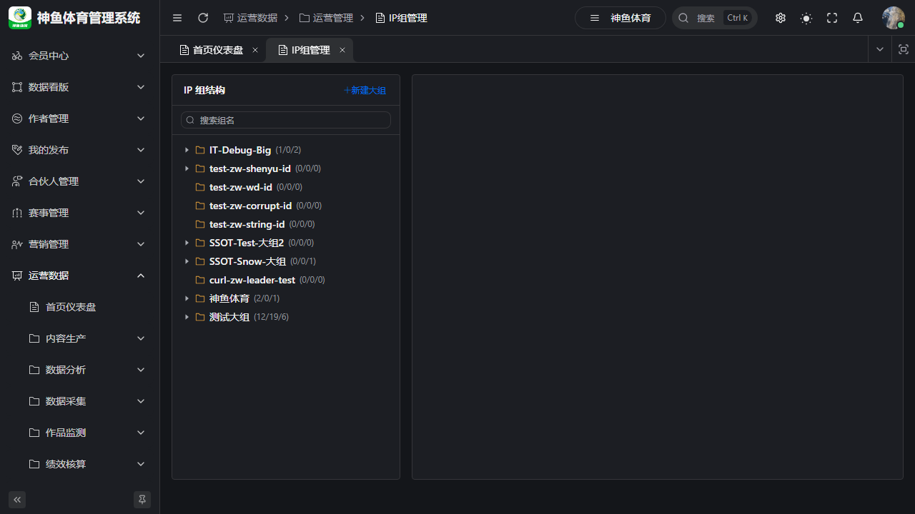
图 2-1 IP 组管理 · 左侧树 + 右侧详情

2.1 页面结构
• 左侧：IP 组树（大组 / 小组层级），显示成员数 / 账号数 / 作者数
• 右侧：选中组的详情，含 5 个 Tab —— 基本信息、成员管理、关联作者、关联账号、统计

2.2 新建大组
步骤：
• 打开 IP 组管理页。
• 点击左上角 「新建大组」。
• 在弹窗中填写：
• 组名（必填）
• 等级（字典 dict_ip_group_level）
• 组长（用户选择器，存 Football system_users.id）
• 备注等
• 点击 确定 保存。
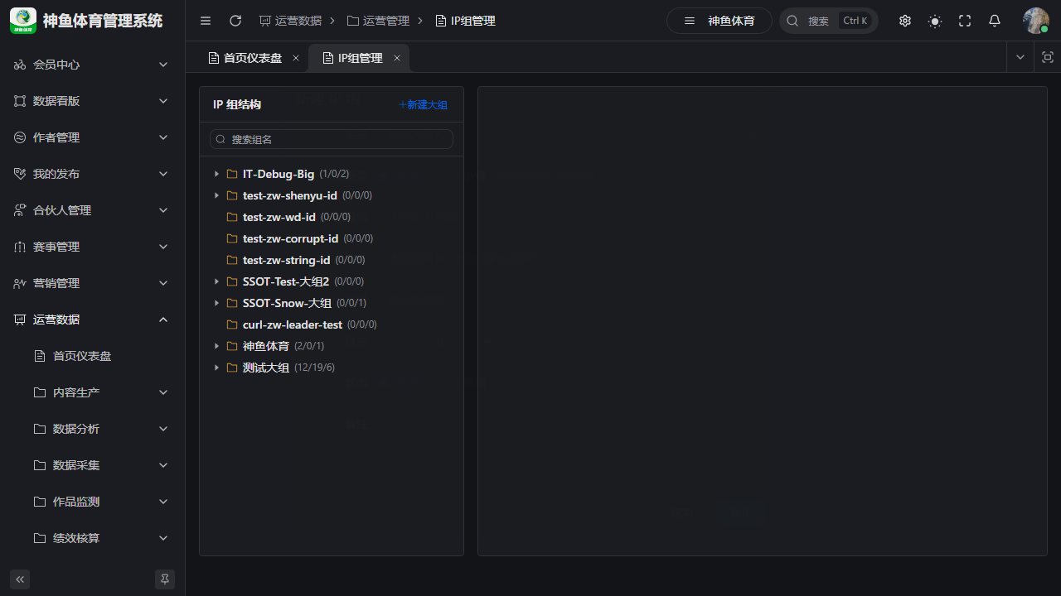
图 2-2 新建大组 / 小组对话框
结果：左侧树出现新大组；该组可作为计划、任务登记、数据权限的范围单元。

2.3 新建小组
步骤：
• 在左侧树 选中一个大组。
• 点击右侧 「新建小组」。
• 填写组名、指定 组长、等级等 → 保存。
结果：小组挂在大组下；工作任务登记、一级内容审核 均以 小组 为权限范围。

2.4 设置组长与成员
选中目标 小组 后：

成员管理 Tab
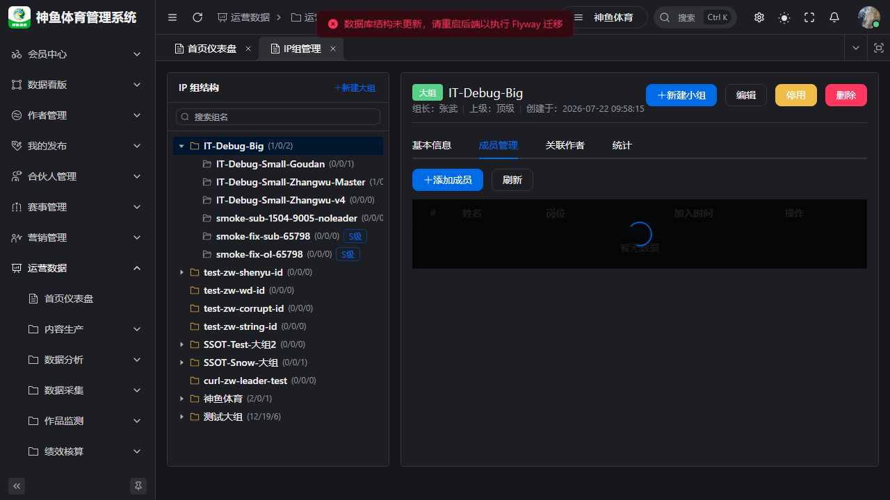
图 2-3 成员管理 · 添加成员并设置岗位
步骤：
• 切换到 「成员管理」 Tab。
• 点击 添加成员，从用户选择器选择 Football 用户。
• 为成员设置 岗位（字典 dict_position）。
• 保存。
说明：
• 组长在「基本信息」或编辑对话框中指定；组长 自动视为 该组成员（可被选为任务执行人）。
• 成员是「工作任务登记 → 执行人下拉」和「数据权限」的基础。

关联作者 Tab
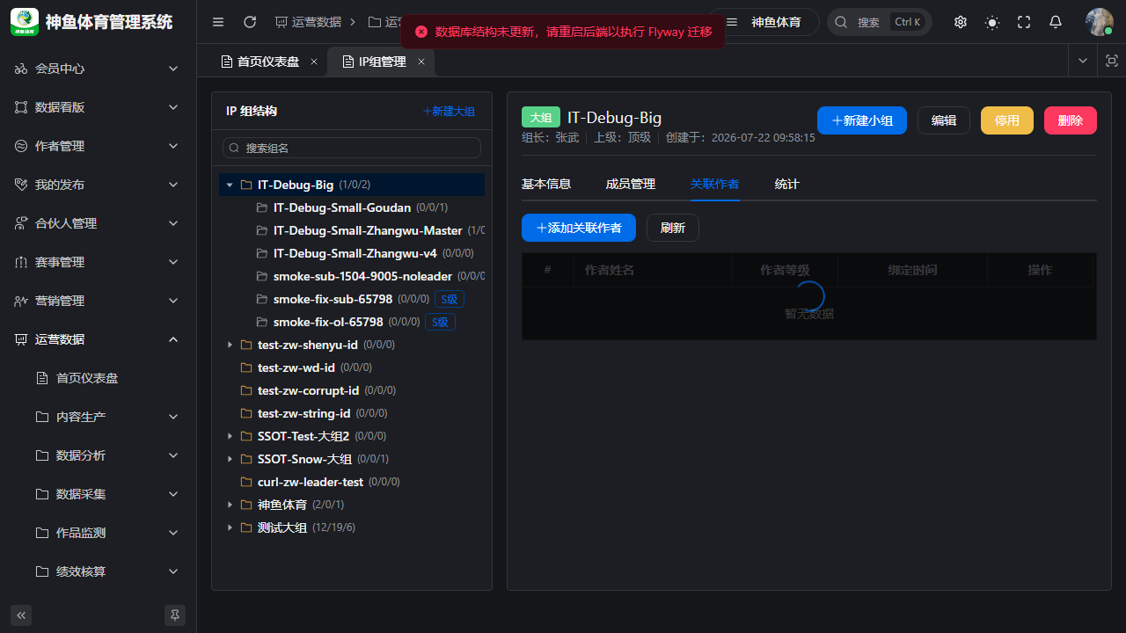
图 2-4 关联作者 · 绑定内容作者（主播）
步骤：
• 切换到 「关联作者」 Tab。
• 点击 添加作者，从作者列表选择（author_user.id）。
• 保存。
结果：该 IP 组下的 工作任务登记 才能选到对应作者；矩阵视图以作者为列维度。
注意：若登记页「作者」下拉为空，通常是该组尚未绑定作者，请回到此 Tab 维护。

2.5 组详情概览
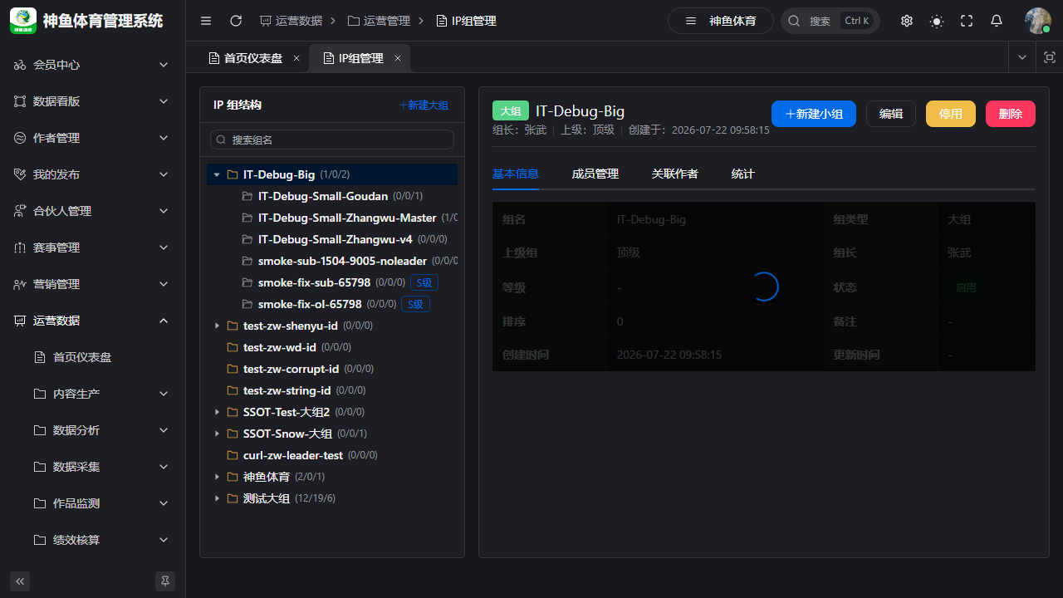
图 2-5 选中 IP 组后的详情头（组名、组长、操作按钮）
常用操作：
操作 | 说明
编辑 | 修改组名、组长、等级
停用 / 启用 | 停用后不可用于新计划/登记
删除 | 有成员/账号/作者关联时系统会拦截

3. 业务线 A：IP 组长 · 任务登记
入口：侧栏 运营数据 → 内容生产 → 工作任务管理
URL：/ops/production/work-task
Tab：任务登记
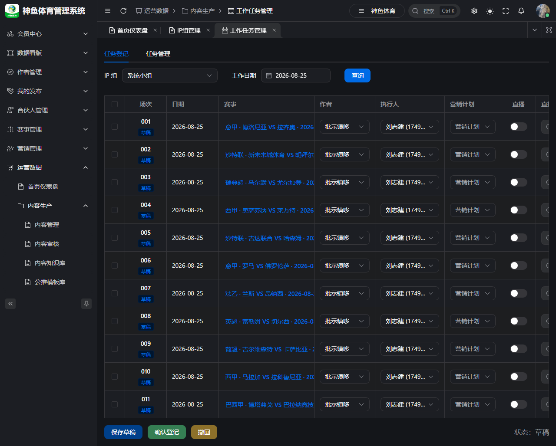
图 3-1 工作任务管理 · 任务登记 Tab

3.1 前置条件
条件 | 说明
角色 | 当前用户为某 IP 组的 组长（leader_user_id）
权限 | ops:work-task:register
数据 | 该组已 关联作者；运营主管已配置当期 赛事池（严格模式下）

若页面提示「您不是 IP 组长」，请联系管理员在 IP 组管理中指定组长。

3.2 选择 IP 组与工作日期
步骤：
• 打开 工作任务管理，确认在 「任务登记」 Tab。
• IP 组：下拉选择（若仅管理一个组则自动选中）。
• 工作日期：选择登记日期（默认当天）。
• 点击 查询 —— 系统自动 获取或创建 当日登记单（10 行草稿）。
图 3-2 登记单加载 · 场次序号 + 各列编辑

3.3 填写登记行
每行代表：一个作者 + 一场赛事 + 一个工作日期。
列 | 必填 | 说明
场次 | 自动 | 001、002… 按 sheet 内递增
日期 | 自动 | 工作日期
赛事 | ✅ | 点击链接打开 赛事选择器；严格模式下仅限当期赛事池
作者 | ✅ | 来自该 IP 组关联作者
执行人 | ✅ | 默认 IP 组长，可改为组内任一成员
营销计划 | ✅ | 如「直播公推」「付费销售」
直播 | 选填 | 开关 + 直播时间
销售平台 | 选填 | 多选，如私域、抖音
红黑 | 自动 | 赛后 Job 判定，登记时显示「—」

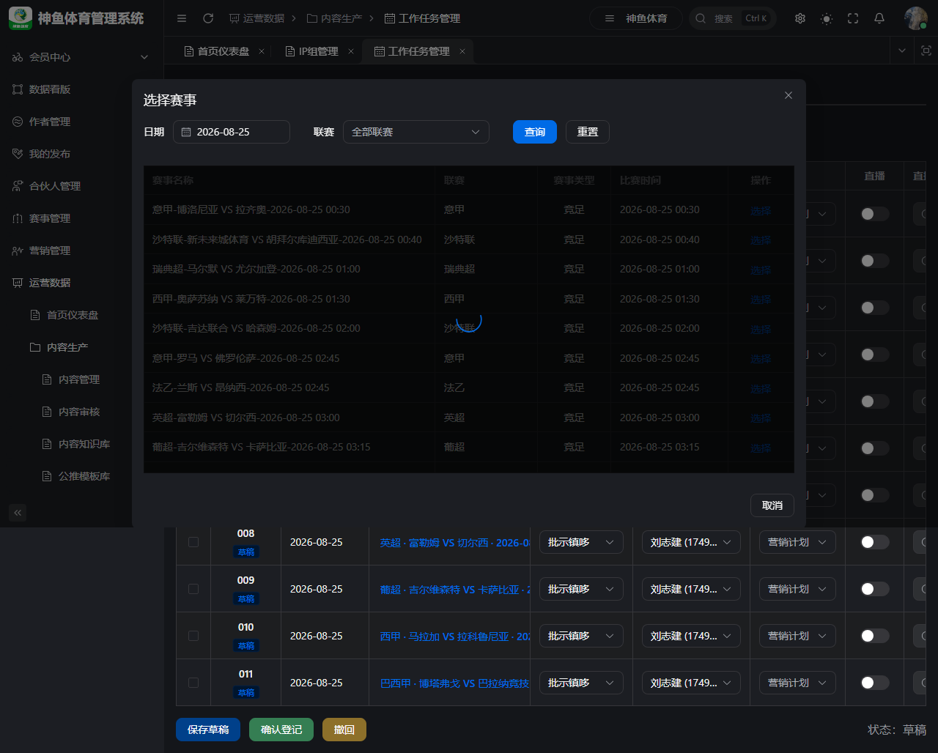
图 3-3 赛事选择器 · 按日期筛选竞彩赛事
填写步骤（单行示例）：
• 勾选要保存的行（表格左侧复选框）。
• 点击 赛事 列链接 → 在弹窗中按日期筛选 → 选择一场比赛。
• 选择 作者、确认 执行人（通常为运营同学）。
• 选择 营销计划、按需设置直播/平台。
• 点击 保存草稿（仅保存勾选行）。

3.4 确认登记
步骤：
• 勾选信息完整且未确认的行。
• 点击 确认登记。
• 在确认框中确认。
结果：
• 登记单状态变为 已确认。
• 每一确认行生成 1 条「内容生成」类任务，出现在执行人 「我的任务」 中。
• 任务命名规则：{赛事名称}-{节点名称}。

3.5 撤回登记（如需修改）
若已确认但需修改：
• 勾选 已确认 的行。
• 点击 撤回。
• 登记单回到 草稿，关联任务 取消 且不再出现在「我的任务」。
• 修改后重新 保存草稿 → 确认登记。

4. 业务线 A：执行人 · 执行任务与创作内容
任务登记确认后，执行人（登记行上指定的 assignee）在「我的任务」中收到待办。

4.1 我的任务
入口：侧栏 运营数据 → 内容生产 → 我的任务
URL：/ops/production/task
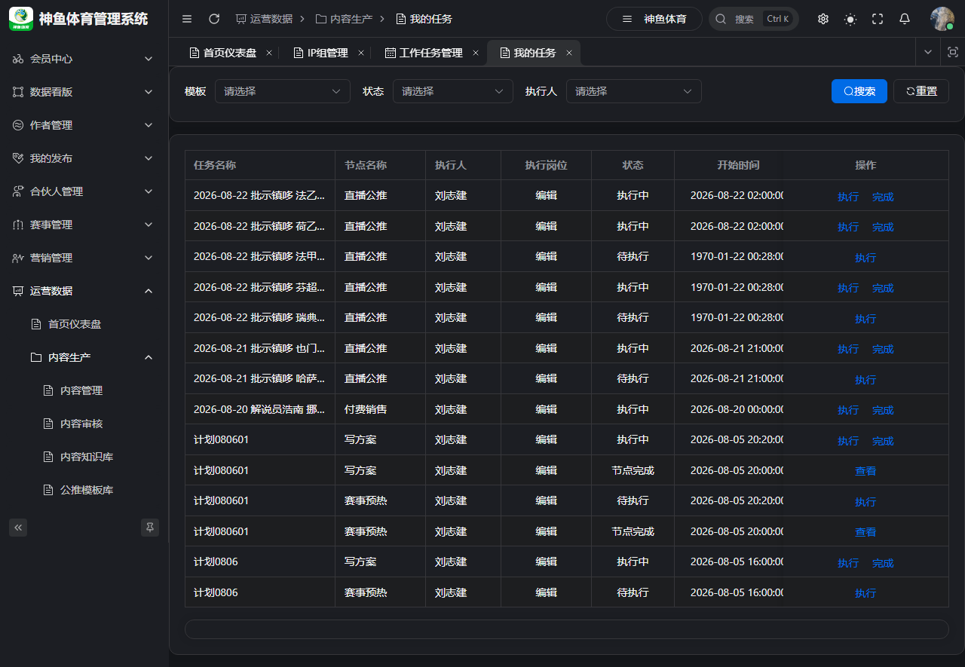
图 4-1 我的任务 · 待执行的 CONTENT_GENERATION 任务
步骤：
• 打开「我的任务」，可按状态筛选。
• 找到工作任务登记生成的任务（状态 待开始 / 进行中）。
• 点击 执行 进入任务执行页。

4.2 执行任务 · 内容创作
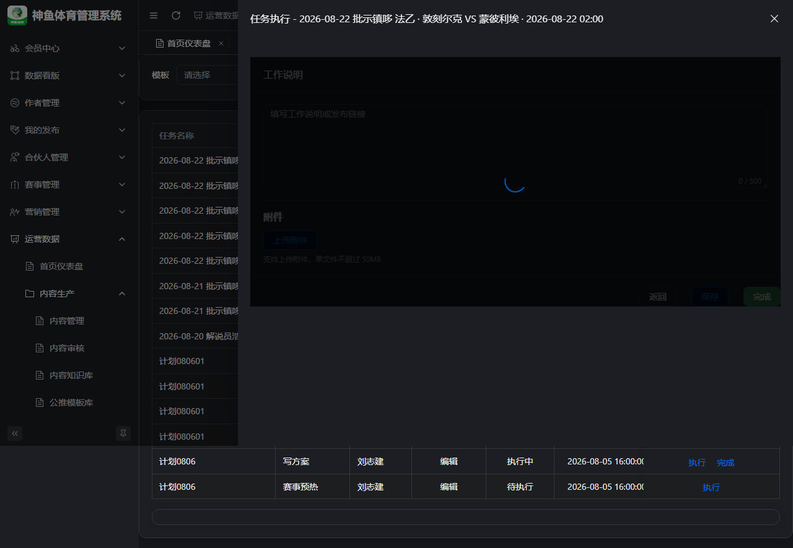
图 4-2 任务执行页 · 内容创作入口
步骤：
• 进入执行页后，系统自动关联或创建一条 内容（带赛事、IP 组、作者上下文）。
• 点击 内容创作（或等价入口）进入内容编辑。
• 填写标题、正文；可使用 AI 生成助手 辅助写作（选文档类型、赛事、作者后生成）。
• 保存 内容。
• 在内容侧点击 提交审核（进入审核流，见第 6 章）。
• 回到任务执行页，点击 完成。
门禁：内容生成类任务要求关联内容 已提交审核（不能仍为草稿/驳回），否则「完成」会提示内容未完成。

4.3 内容管理（独立入口）
入口：侧栏 运营数据 → 内容生产 → 内容管理
URL：/ops/production/content
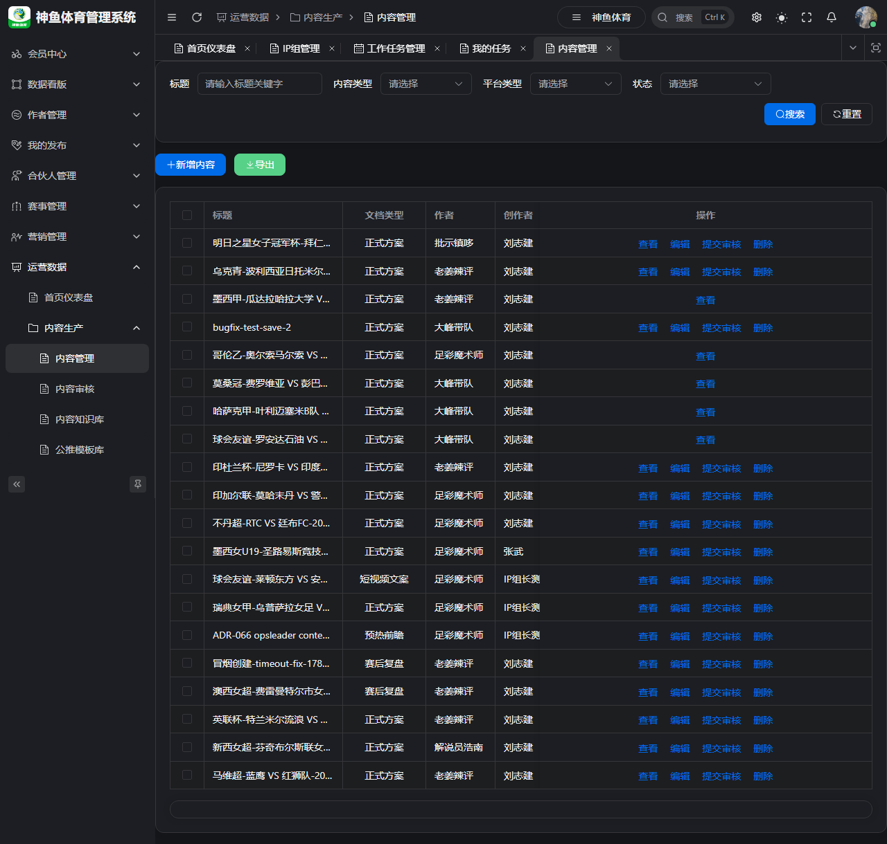
图 4-3 内容管理 · 列表与筛选
也可从内容管理 新增内容 或打开已有内容编辑：
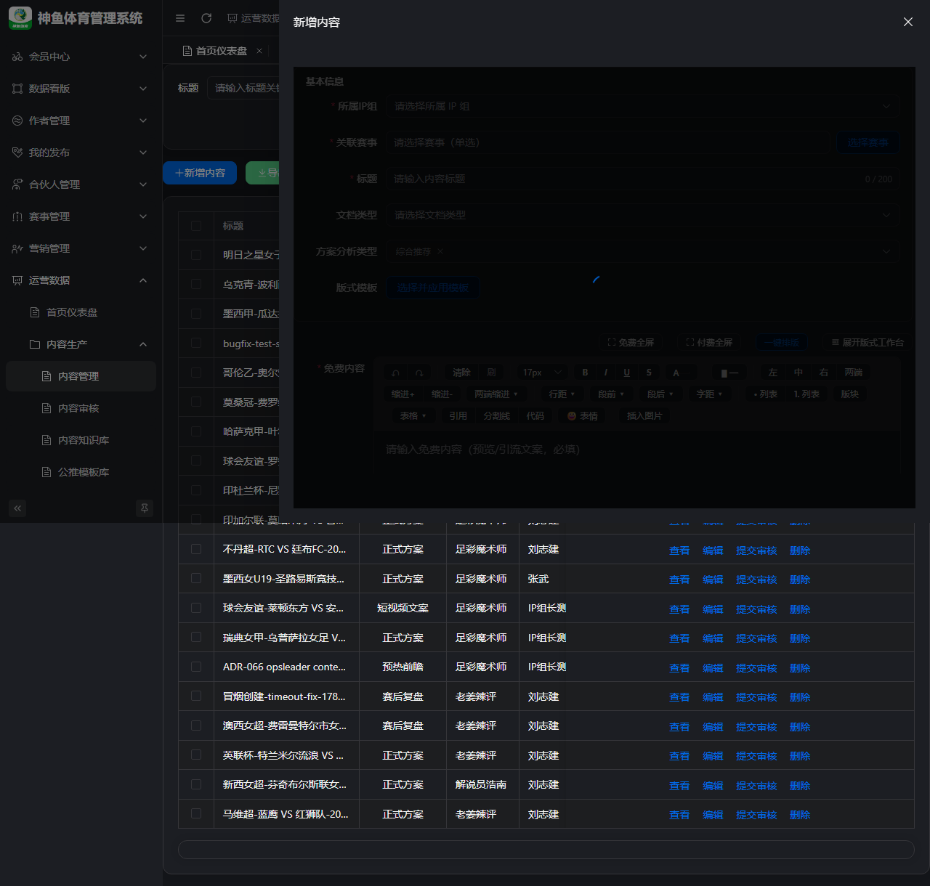
图 4-4 新增内容 · 编辑抽屉（选 IP 组、作者、赛事、文档类型）
步骤 | 操作
1 | 点击 新增内容
2 | 选择 IP 组、作者、关联赛事（选择器，禁止手输 ID）
3 | 编辑正文；文章类可设付费/免费栏
4 | 保存 → 提交审核

5. 业务线 B：运营主管 · 任务登记管理
入口：同一页面 工作任务管理 → 任务管理 Tab
URL：/ops/production/work-task（切换 Tab）
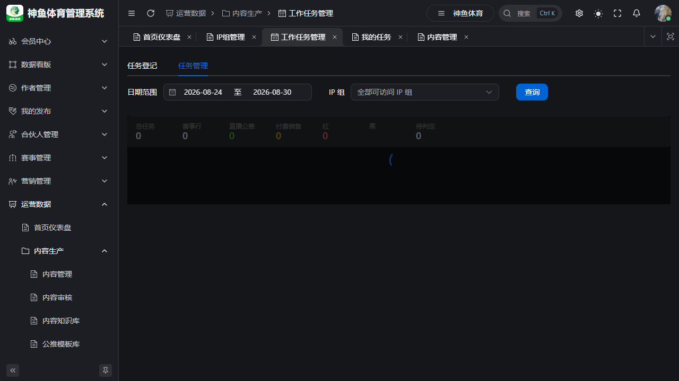
图 5-1 任务管理矩阵 · 运营主管纵览

5.1 矩阵视图说明
元素 | 含义
行 | 工作日期 + 场次 + 赛事
列 | 各作者 {作者名}【{IP组名}-{组长名}】
单元格 | 该作者在该场的登记信息：营销计划、直播、平台、红黑标签
顶部统计 | 总任务数、直播公推数、付费销售数等

5.2 查询操作
步骤：
• 切换到 「任务管理」 Tab。
• 设置 日期范围（默认本周）。
• 可选：筛选 IP 组（主管可见权限内全部组）。
• 点击 查询。
用途：
• 检查各 IP 组/作者是否完成当日登记。
• 查看 红黑 判定结果（赛后自动刷新）。
• 发现漏登记时，通知对应 IP 组长 补登。

5.3 赛事池配置（运营主管）
依据 ADR-073：IP 组长登记时只能从运营主管配置的 当期赛事池 选赛。
权限：ops:work-task:match-config（运营主管角色）
维护要点（界面在「工作任务管理」赛事配置 Tab，若已上线）：
项 | 规则
周期 | 默认 本周（周一至周日），可调整
场次上限 | 每周期最多 10 场
作用 | 登记行按 work_date 预填池内赛事；矩阵行以配置赛事为 SSOT

未配置赛事池时，组长选赛/保存可能失败，提示联系运营主管。

6. 业务线 B：运营主管 / IP 组长 · 内容审核
入口：侧栏 运营数据 → 内容生产 → 内容审核
URL：/ops/production/content/review
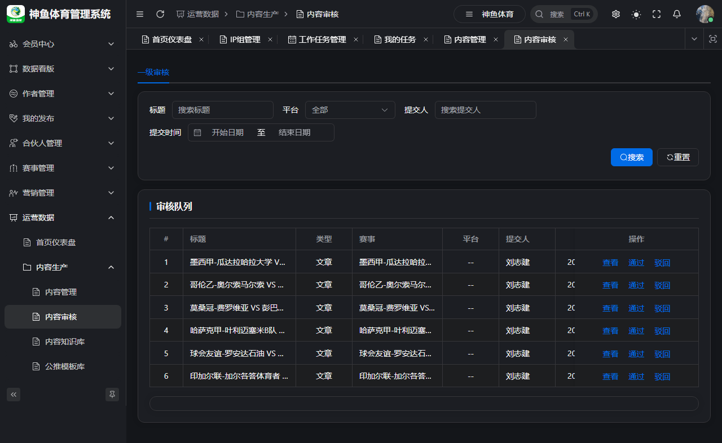
图 6-1 内容审核 · 一级/二级 Tab + 待审队列

6.1 审核级别
由 系统参数 → 内容审核 Tab 配置：
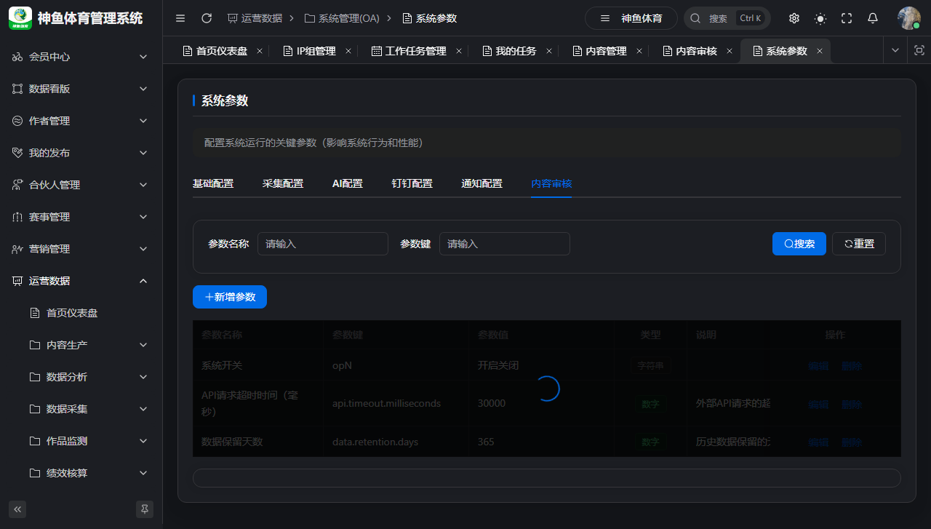
图 6-2 系统参数 · 内容审核级别与角色
参数 | 作用
content.review.level1.enabled | 是否启用一级审核
content.review.level2.enabled | 是否启用二级审核
content.review.level1.role | 一级审核角色（常为 IP 组长）
content.review.level2.role | 二级审核角色（常为运营主管）

6.2 IP 组长 · 一级审核
范围：只能审核 自己担任组长的 IP 组 下提交的内容（非全租户）。
步骤：
• 打开内容审核，切换到 「一级审核」 Tab。
• 按标题、平台、提交人、时间筛选。
• 点击 查看 打开内容详情。
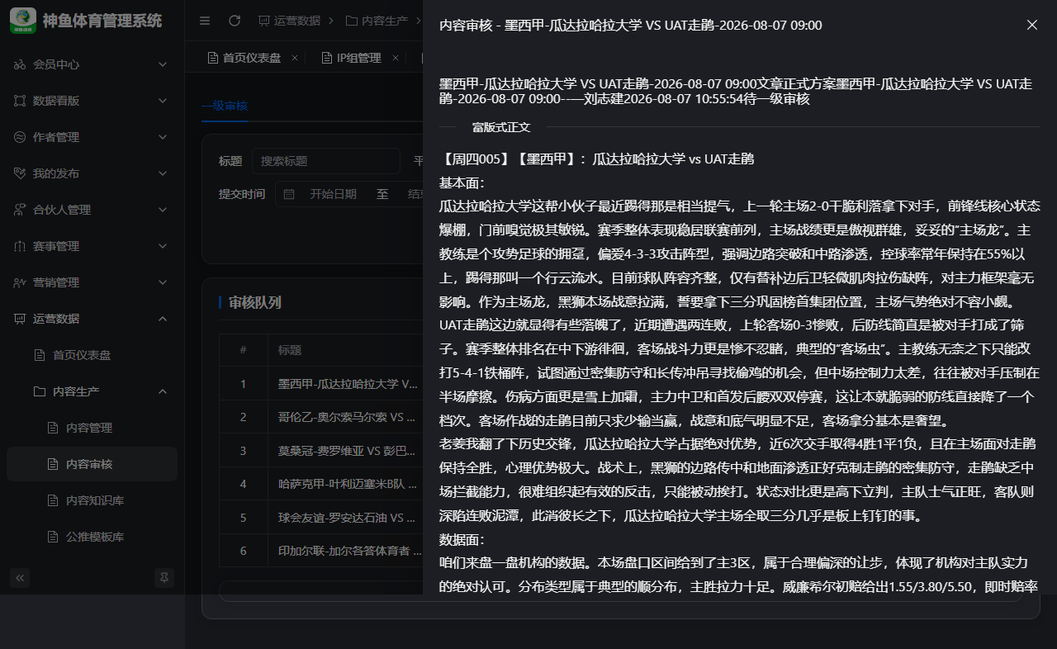
图 6-3 内容审核详情 · 正文 + 审核流程 + 通过/驳回
• 核对正文、赛事、作者信息；查看审核流程 steps（角色 + 可审人姓名）。
• 点击 通过 或 驳回（驳回须填意见；内容回到「已驳回」，执行人改稿后重新提交）。

6.3 运营主管 · 二级审核
若启用二级审核：
• 一级通过后，内容进入 待二级审核。
• 运营主管打开 「二级审核」 Tab 处理。
• 末级审核通过 → 内容状态变为 待发布（不会自动发布或 Football 上架）。

6.4 审核通过之后
下一步 | 操作人 | 入口
OPS 发布 | 运营 | 内容管理 → 该内容 → 发布（选平台账号）
Football 上架 | 运营 | 内容详情 → 上架（与 OPS 发布独立）

7. 常见问题

Q1. 工作任务管理菜单看不到？
• 确认角色已分配菜单 6194 工作任务管理 及权限 ops:work-task:list。
• 重新登录刷新菜单缓存。

Q2. 登记页「作者」下拉为空？
• 回到 IP 组管理 → 关联作者 Tab，为该小组绑定作者。

Q3. 选赛事时提示不在赛事池？
• 联系 运营主管 在「工作任务管理 → 赛事配置」维护当期赛事池（ADR-073）。

Q4. 确认登记后执行人看不到任务？
• 确认登记行的 执行人 是否为当前登录用户。
• 到 全部任务 页用管理员账号排查任务是否生成。

Q5. 任务「完成」报错内容未完成？
• 须先在内容编辑中 提交审核，再回到任务执行页点完成。

Q6. 一级审核列表为空，但别人说有 pending？
• IP 组长 只能看本组 内容；跨组需对应组长或具备二级/全量审核权限的账号处理。

Q7. 审核通过了 APP 仍不可见？
• 审核只推进 OPS 工作流；须在内容详情检查 Football 上架状态 并执行上架。

附录 · 菜单路由速查
页面 | 路径
IP 组管理 | /ops/operations/ip-group
工作任务管理 | /ops/production/work-task
我的任务 | /ops/production/task
全部任务 | /ops/production/task/all
内容管理 | /ops/production/content
内容审核 | /ops/production/content/review
系统参数 | /ops/system-oa/system-param

完整菜单树见 [OPS-MENU-ROUTE-INDEX.md](../delivery/OPS-MENU-ROUTE-INDEX.md)。

修订记录
版本 | 日期 | 说明
v1.0 | 2026-08-25 | 首版：双业务线操作手册 + Playwright 截图 19 张

截图复采
# 先启动栈：.\scripts\start-ops-dev.ps1 -Beta
cd football-front/apps/web-ele
npx playwright test tests/product-manual-workflow.spec.ts --project=chromium
输出目录：docs/product/manual-screenshots/workflow/
—— 操作截图于本地联调环境（http://127.0.0.1:5777）Playwright 自动采集；演示数据为空属常态。账号口令以实际环境为准，勿将密钥写入手册。

